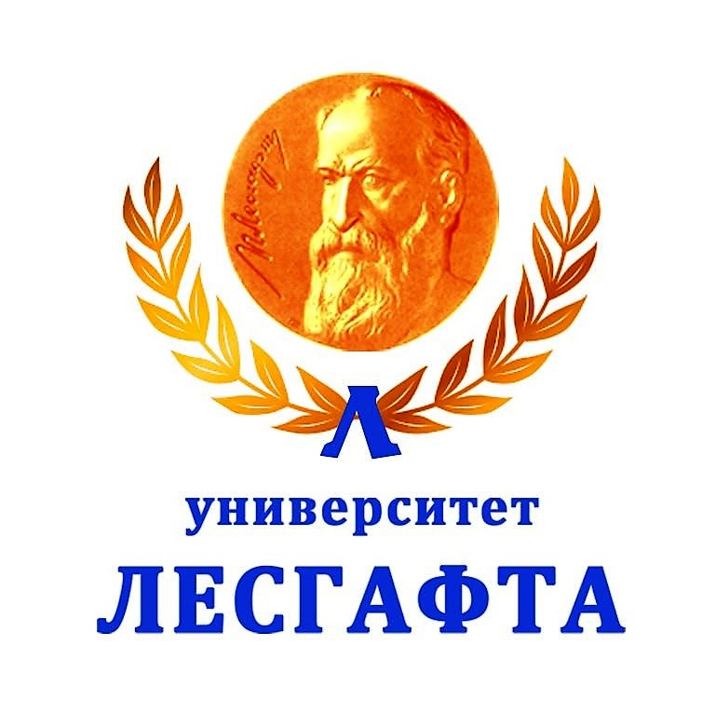
Российская Федерация Баскетбола
Департамент подготовки резерва РФБ
Научно-методический отдел РФБ
Тренерский совет РФБ
Национальный государственный университет физической культуры, спорта здоровья имени П.Ф. Лесгафта, Санкт-Петербург
ПРОГРАММА
повышения квалификации тренеров и специалистов по баскетболу
по теме: «Методические основы организации
занятий с юными баскетболистами»

Цель программы: повышение профессиональных компетенций тренеров по баскетболу в проведении тренировочного процесса юных баскетболистов различного возраста.
Категория слушателей: тренеры и специалисты по баскетболу.
Сроки и место проведения: 16-17 мая 2024 года, г. Санкт-Петербург.
Организация и адрес: Национальный государственный университет физической культуры, спорта здоровья имени П.Ф. Лесгафта, г. Санкт-Петербург, ул. Декабристов, д. 35
Контактный телефон: +7-921-788-15-37 (Любовь Ивановна)
Электронная почта: lesgaft-fpk@mail.ru

Оплата взноса за участие в семинаре 4000 рублей, все расходы за счет командирующей организации.
Для прохождения семинара необходимо предоставить копии документов:
1. диплом о профессиональном образовании;
2. СНИЛС;
3. паспорт;
4.документ о смене фамилии (если меняли фамилию).

Слушатели семинара, которые участвуют в Первенстве России, Всероссийских и Межрегиональных соревнованиях среди юниоров и юниорок до 18 и до 17 лет, юношей и девушек до 16, до 15 и до 14 лет, получат возможность оформить электронный допуск на один календарный год в системе org.russiabasket.ru.

Программа семинара
16 мая, Актовый зал НГУ им. П.Ф. Лесгафта
9:00-10:00 - Регистрация слушателей.
10:00-10:20 - Открытие семинара.
10:20-12:20 – Лекция: «О биохимическом контроле состояния здоровья и тренированности» (Дорофейков Владимир – доктор медицинский наук, профессор, заведующий кафедры биохимии НГУ им. П.Ф. Лесгафта.)
12:20 – 14:20 - Лекция: «Психологические риски в деятельности тренера: профилактика и коррекция» (Хвацкая Елена – кандидат психологических наук, доцент, заведующая кафедры психологии НГУ им. П.Ф. Лесгафта)
14:20 -15:20 - Обеденный перерыв.
15-20 - 17-20 – Лекция: «Скаутинг в баскетболе» (Спирин Александр - руководитель проекта «Территория баскетбола», скаут)
17:20-19:20 – Лекция: «Современное судейство в баскетболе» (Путенко Илья – член просмотровой комиссии, учебно-методической комиссии РФБ, судья всероссийской категории/категории FIBA)
17 мая, Манеж НГУ им. П.Ф. Лесгафта
10:00-11:30 - Практическое занятие: «Spacing. Fast break; 2*1, 3*2, 4*3, 5*3. Set; Расположение игроков Missmatch situation» (Соловьев Михаил - помощник главного тренера ЖБК Динамо Курск, сборной России U16, серебряный призер Первенства Европы U18 в 2010 году, бронзовый призер Первенства мира U19 в 2011 году)
11:30-13:00 - Практическое занятие: «Defense transition (возращение в защиту). Defense set (защита против позиционного нападения). Defense missmatch situation (защита при неравноценных сменах) » (Ливанов Борис – главный тренер команды Зенит-2 сезона 22/23)
13:00-14:00 - Обеденный перерыв.
14:00-15:30 - Практическое занятие: «Система динамичных упражнений для совершенствования скоростной техники дриблинга, передач, завершений и игры без мяча. Парные взаимодействия в нападении. Spasing. Timing. Качество» (Соколовский Борис – заслуженный тренер России)
16:30-17:00 – Практическое занятие: «Физическая подготовка баскетболистов, Упражнения для развития ловкости, координации, силы, выносливости, передвижение в защите. Разминка перед игрой» (Смирнов Алексей - тренер по ОФП)
17:00-18:00 - Подведение итогов семинара. Вручение сертификатов (Елевич Сергей - заслуженный тренер России, доктор педагогических наук, профессор, директор Высшей школы тренеров)

